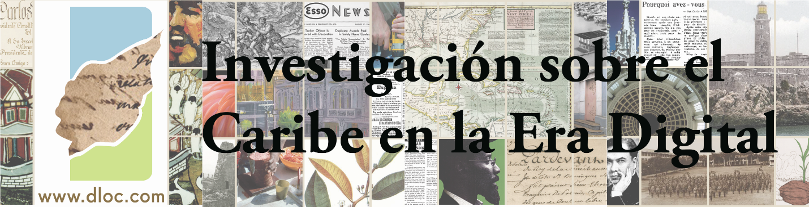

Seminario en Línea: Introducción a la Biblioteca Digital del Caribe (dLOC)

Fecha: 20 de junio de 2017, 11:00 a. m. (costa este)
Presentador: Francesc Morales, estudiante de doctorado
Participar: http://ufsmathers.adobeconnect.com/dlocintroduccion

Sobre la Presentación
La Biblioteca Digital del Caribe es una biblioteca digital cooperativa que alberga recursos de y alrededor del Caribe. dLOC actualmente apoya a más de cuarenta socios del proyecto y tiene acuerdos con otros proveedores relacionados. Estos proveedores facilitan el acceso a versiones digitalizadas de materiales culturales, históricos y de investigación del Caribe que actualmente se encuentran en archivos, bibliotecas, museos, instituciones religiosas, colecciones privadas e instituciones gubernamentales.

Este seminario en línea va a centrarse en las diferentes posibilidades que ofrece dLOC, como por ejemplo varias funciones de búsqueda y tipos de documentos que alberga. Al final del mismo se atenderán las preguntas que surjan.

También, ver los tutoriales en línea: http://dloc.com/contains/brief/?t=%22Tutoriales+de+dLOC%22&f=TI&l=es

Presentador
Francesc Morales es estudiante de doctorado en el Department of Spanish and Portuguese Studies de la University of Florida. En el año 2003 obtuvo su licenciatura en Historia y su maestría en Humanidades Digitales por la Universidad de Gerona. En 2009 obtuvo la maestría en Historia Contemporánea por la Universidad Autónoma de Barcelona, y en 2012 se graduó de UF con una maestría en Español y un certificado en Estudios Latinoamericanos. Su investigación actual está centrada en la historiografía y en su conexión con el nacionalismo.

Síganos en Twitter: Morales (@fmorales1980) y dLOC (@dLoCaribbean).

Sobre la la Serie de Webinars:
La Biblioteca Digital de Caribe (dLOC), en alianza con la Asociación de Bibliotecas Universitarias, de Investigación e Institucionales del Caribe (ACURIL), la Escuela Graduada de Ciencias y Technologias de la Inforación Universidad de Puerto Rico, los Archivos de Patrimonio Cultural de Latinoamérica y el Caribe (LACCHA) de la Sociedad de Archivistas Americanos (SAA), y el Seminario de Adquisiciones de Materiales Latinoamericanos para Bibliotecas (SALALM), ha organizado una serie de eventos en línea, Investigación sobre el Caribe en la Era Digital. Esta serie de webinars muestra la investigación digital y / o pública y la enseñanza en Estudios Caribeños. La serie ofrece un espacio de colaboración para que los profesionales compartan proyectos y experiencias para fomentar la comunicación y apoyar a nuestras constelaciones compartidas de comunidades de práctica.

